**仪器参数：**

鞍点到最高点的垂直高度：3.6cm

两最高点间距离：34.9cm

半径近似为44.09cm

**仪器侧面图：**

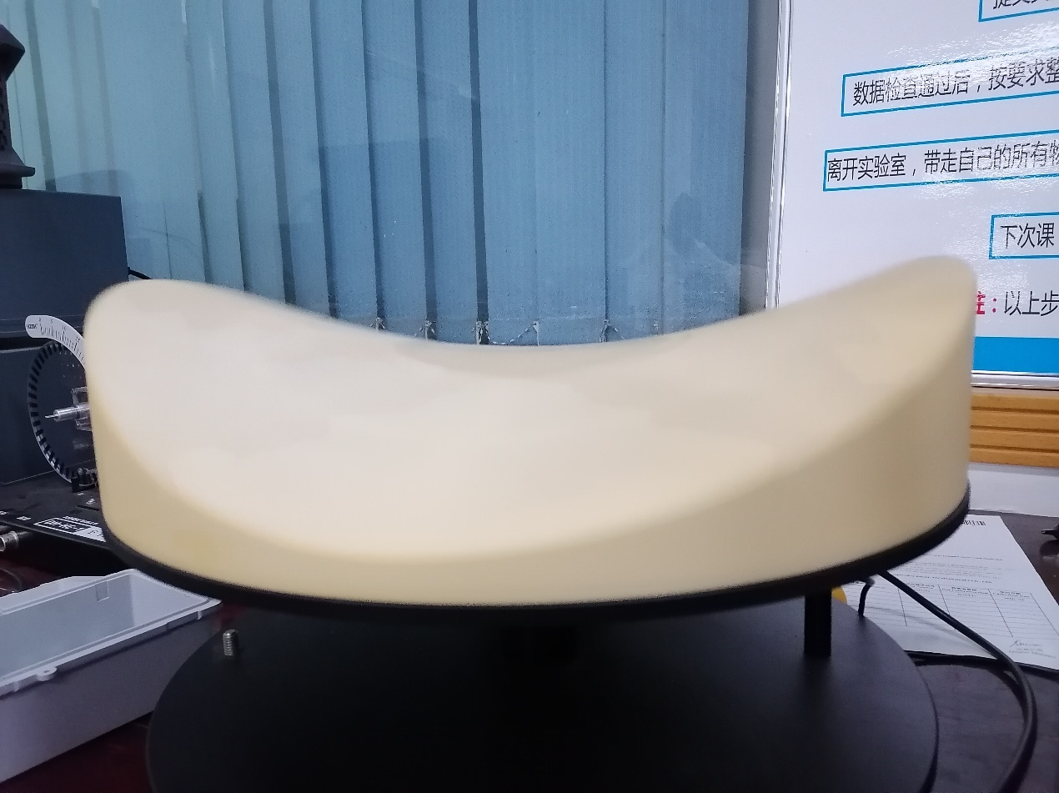

**视频处理展示：**

白球

处理前：

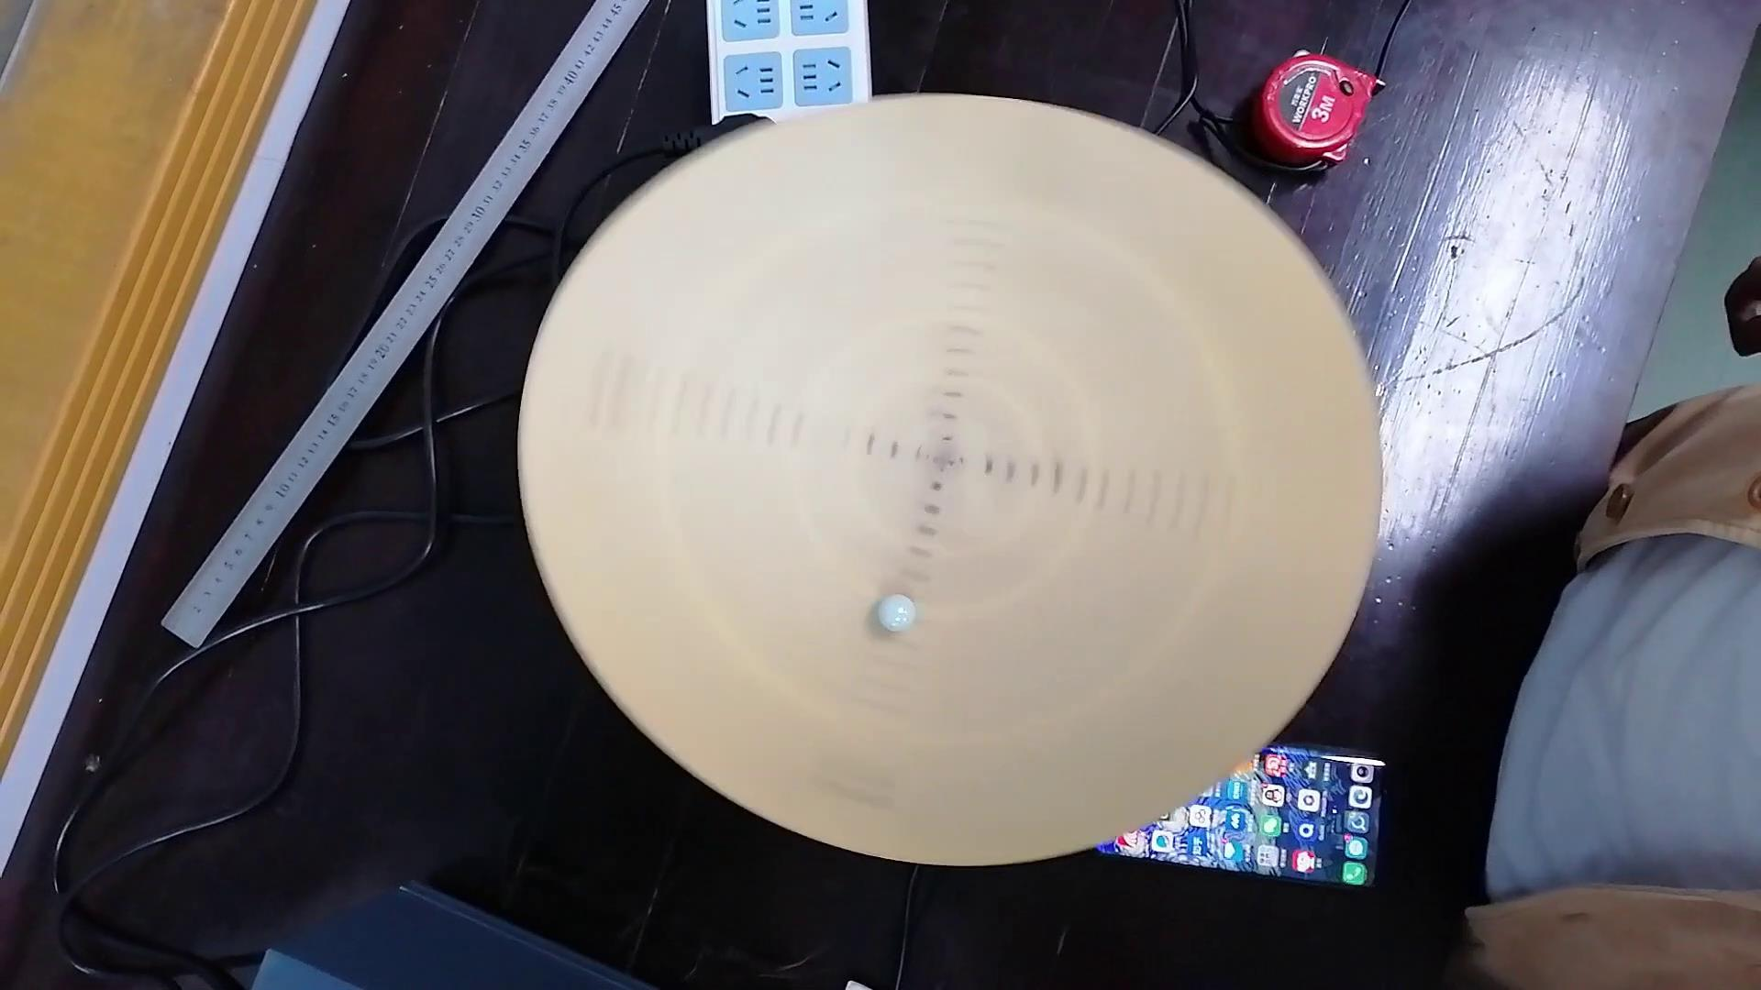

处理后：

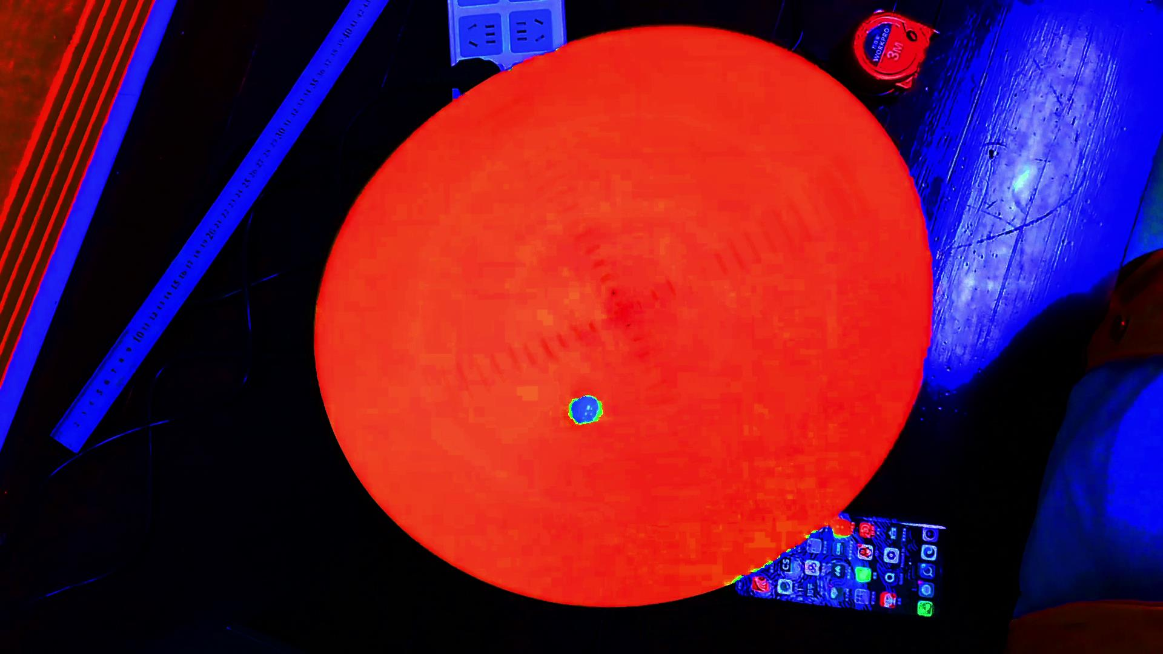

橙球

处理前：

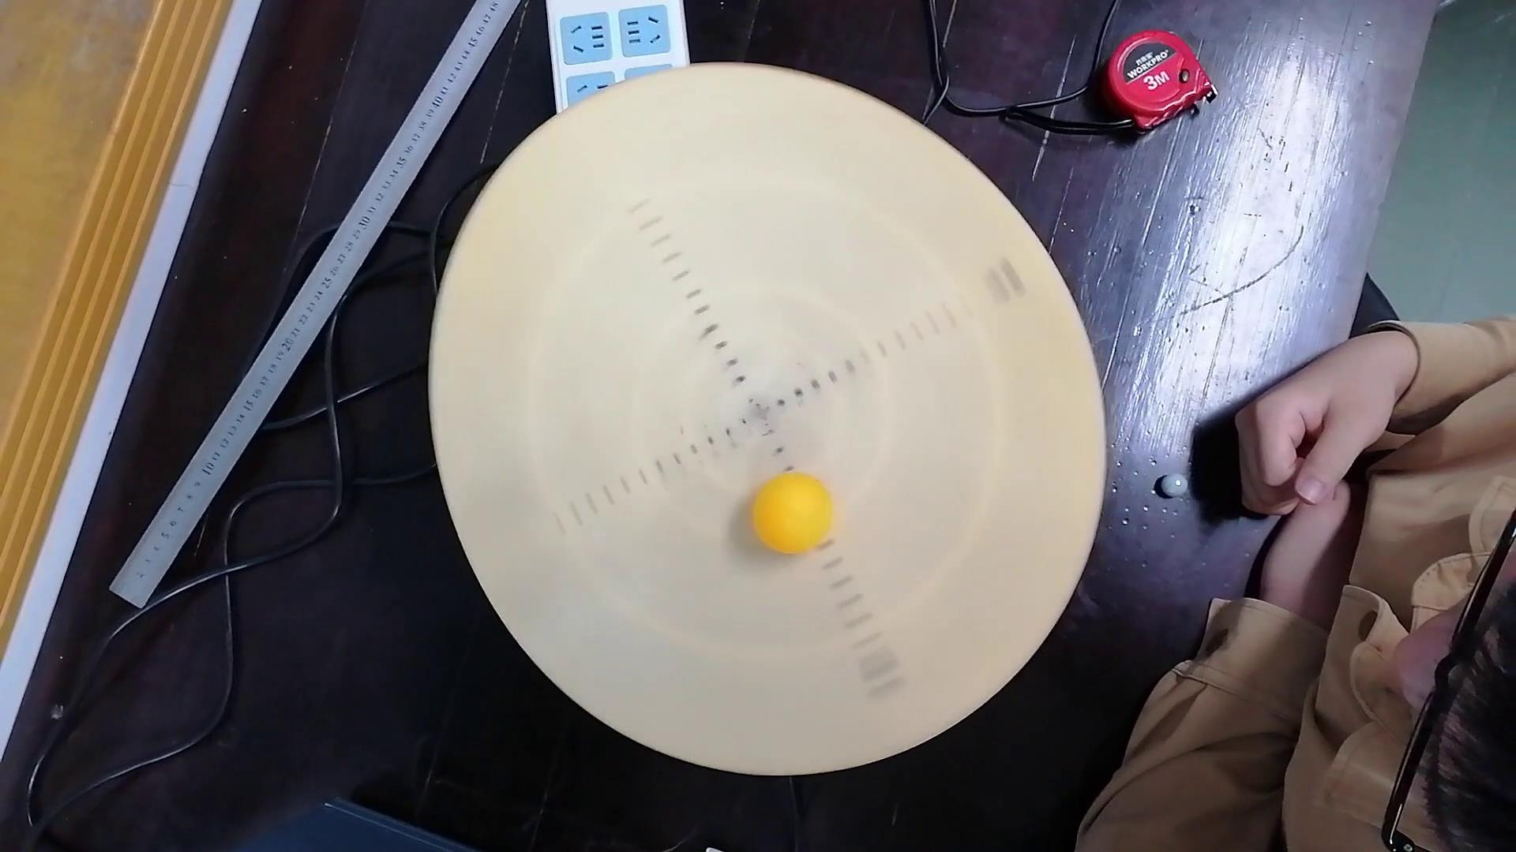

处理后：

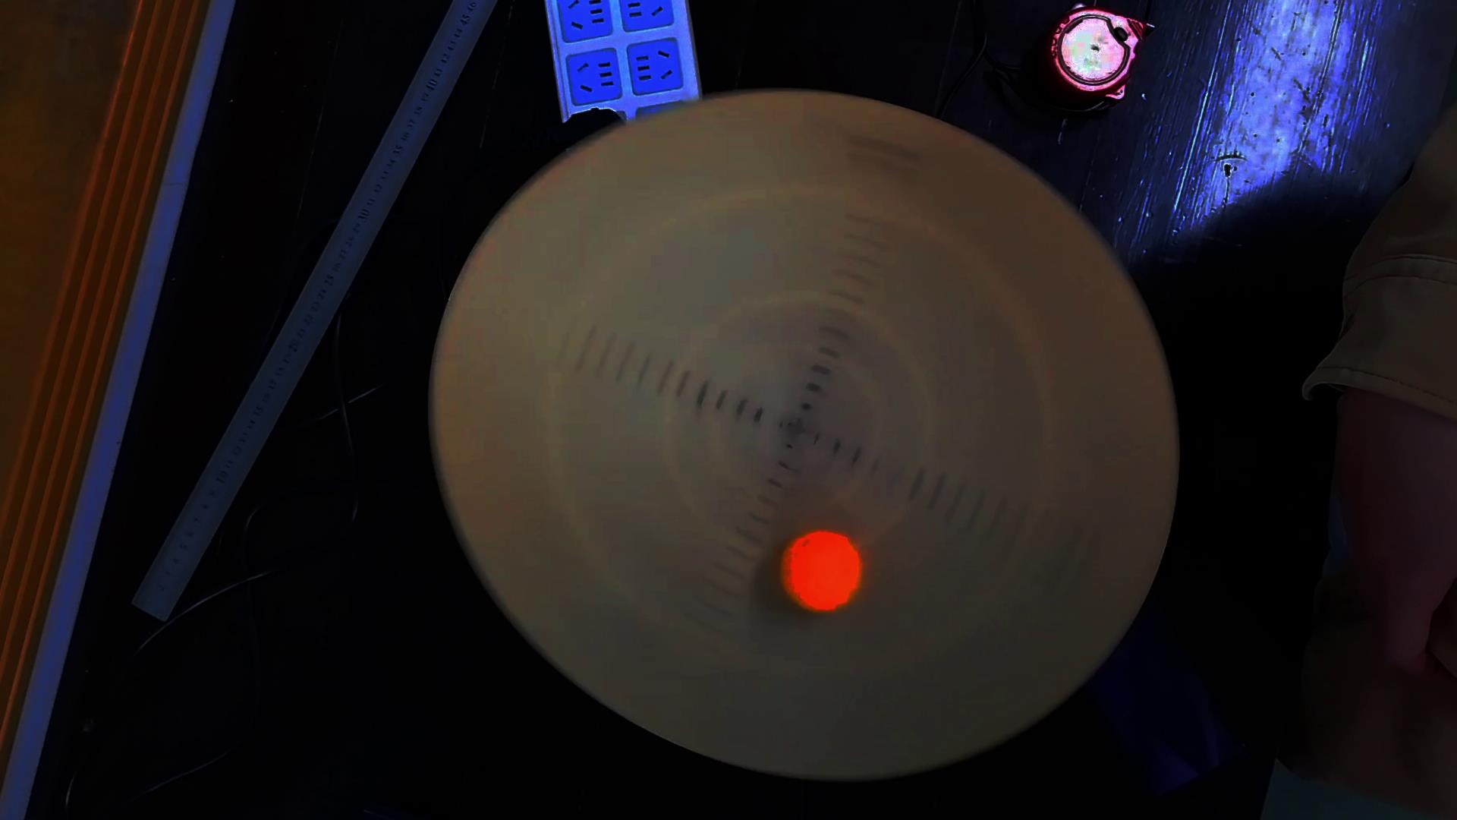

黑球

处理前：

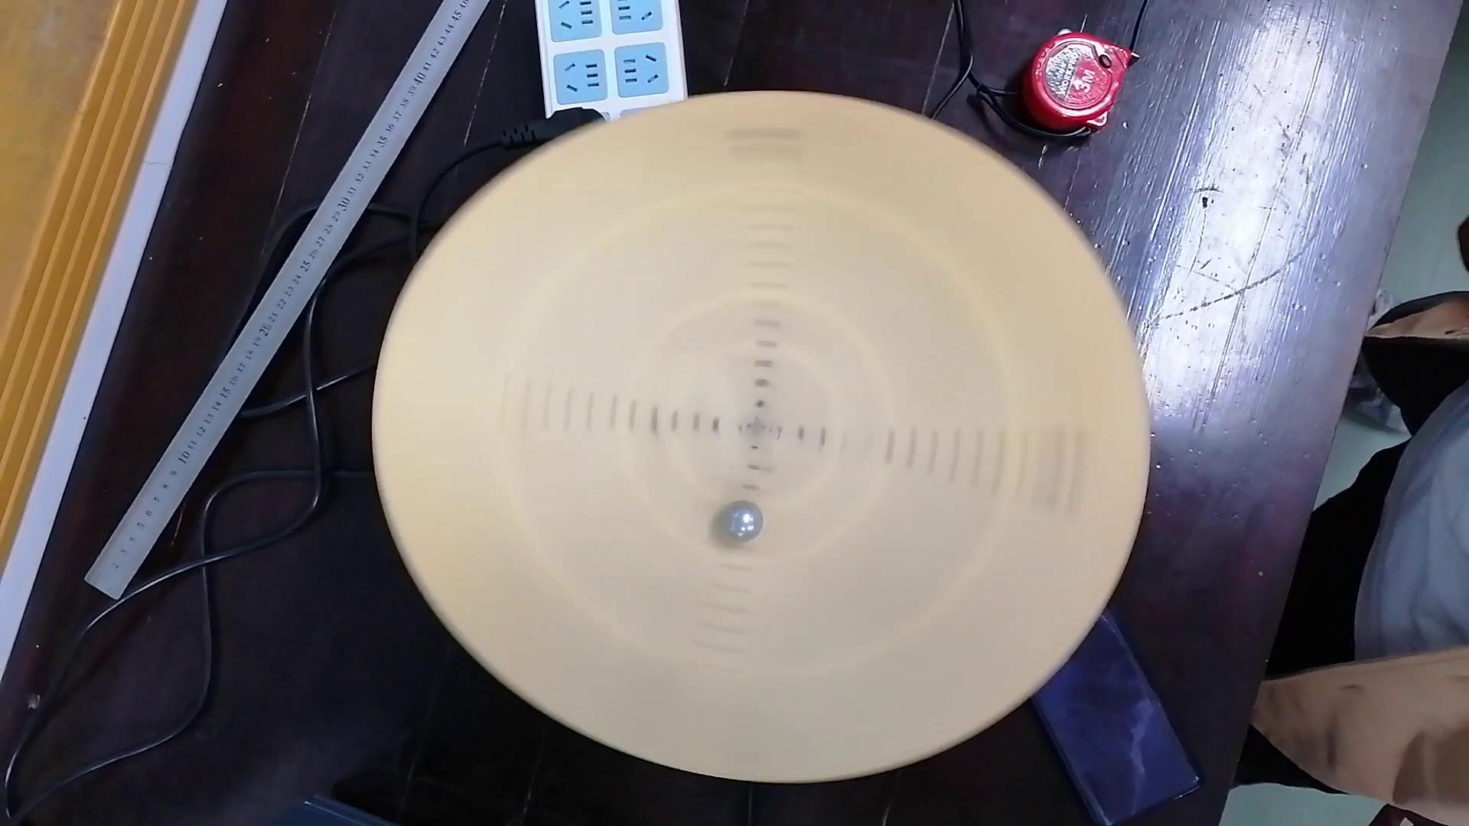

处理后：

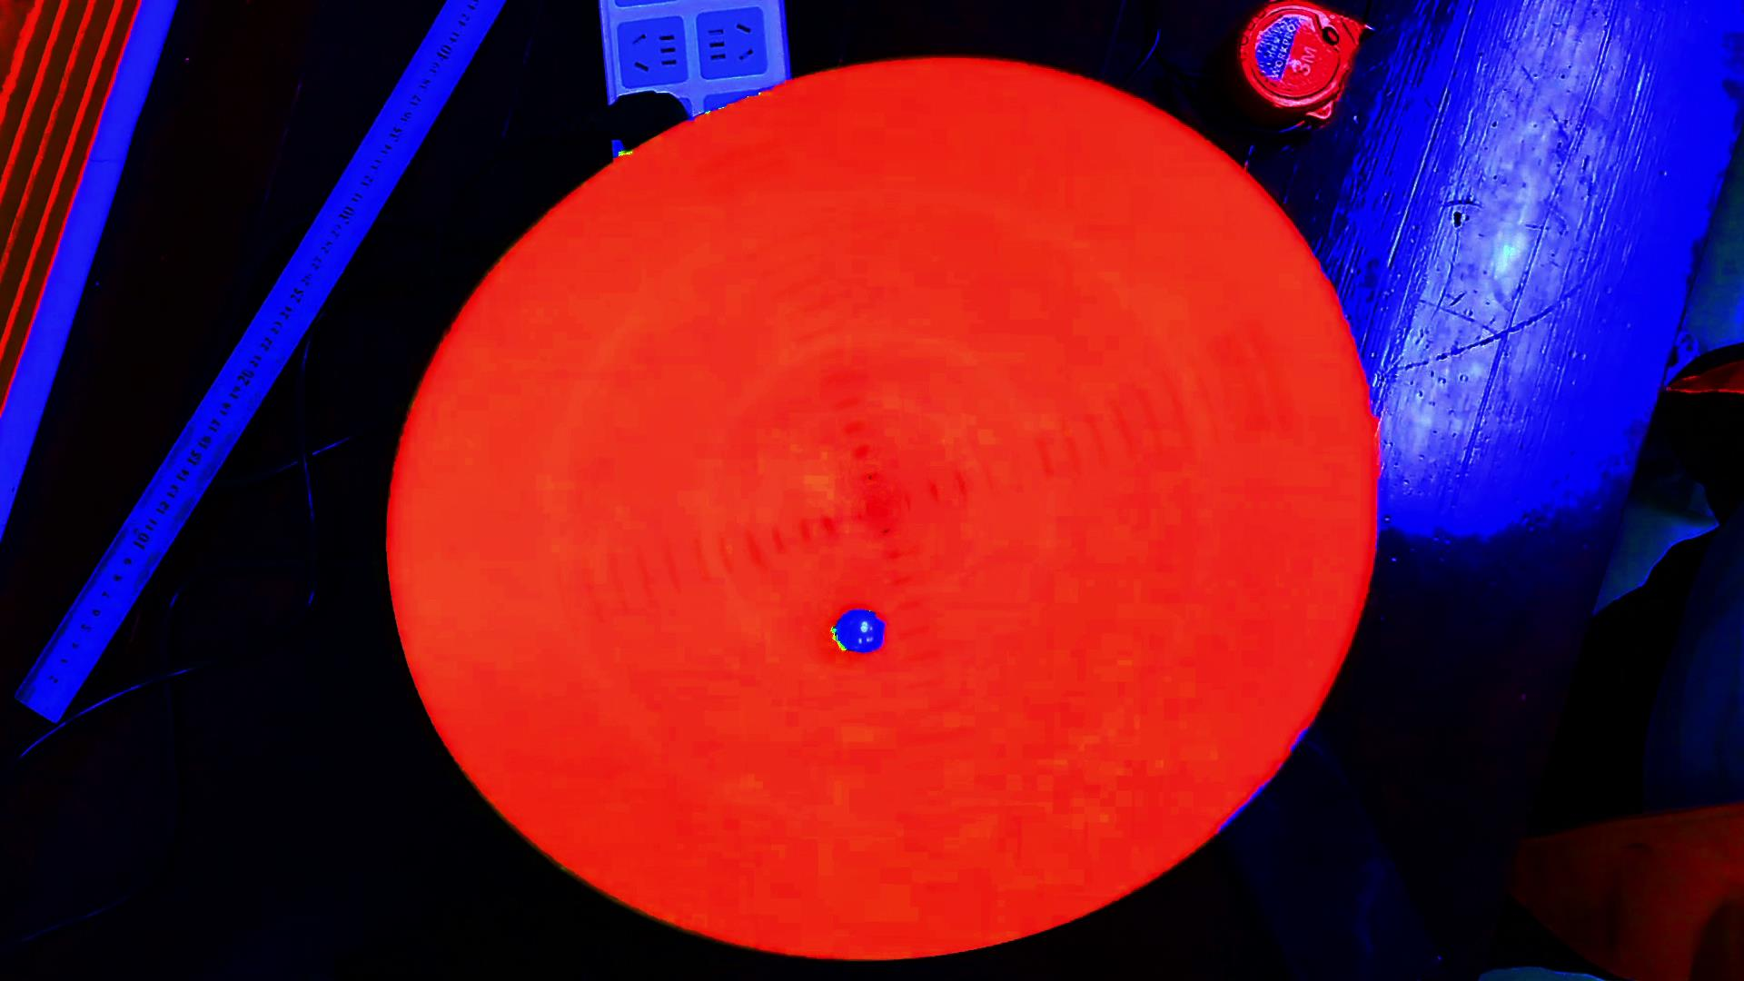

**描点绘图：**

















































转速-时间

